ANEXO 2A
ESPECIFICACIONES TÉCNICAS
LOTE 1

El Contratista que resulte seleccionado mediante el proceso de selección, se obliga (n) a cumplir con la totalidad de las especificaciones técnicas previstas a continuación:

“CONTRATAR LA ADQUISICIÓN DE CAJAS PLÁSTICAS ESTÁNDAR Y CANALETAS EN PVC, CON DESTINO A GARANTIZAR LA PRESERVACIÓN Y ALMACENAMIENTO DE LAS MUESTRAS QUE SE ENCUENTRAN EN LA LITOTECA NACIONAL TIERRA DE PAZ DEL SERVICIO GEOLÓGICO COLOMBIANO.”

- Clasificación UNSPSC
Clasificación | Segmentos | Familias | Clases
CODIGO | 24000000 | 24110000 | 24112400
CODIGO | 24000000 | 24110000 | 24112500
CODIGO | 31000000 | 31140000 | 31141800

- DESCRIPCIÓN:
Las cajas se componen de dos partes base (cuerpo) y tapa; que se fabrican en polipropileno de alta densidad (PEAD) color azul Pantone 2945C las cuales se fabrican a través del sistema de inyección en moldes.

LOTE 1

1. Cantidad.

Cajas Azules de Polietileno de alta densidad (PEAD) | 15.756 unidades mínimas

2. Dimensiones.

960 MM de Longitud x 240 MM de Ancho x 100 MM de Alto

3. Divisiones.

Las cajas plásticas Azules deben contener división interna en la base de la caja.

4. Especificaciones del PEAD.

- La resina a utilizar debe ser polietileno de alta densidad (PEAD) 100% original y virgen, no se debe utilizar material residuo de un proceso inicial
. Debe garantizar a las cajas inyectadas rigidez, estabilidad a la temperatura y dureza superficial.
- Densidad igual o menor a 0,96 g/c3 .
- Resistencia a la tensión igual o menor a 4.200 PSI.
- Alargamiento al punto de ruptura igual o mayor a 800%.
- Índice de fluidez menor a 8 g/10 minutos.
- Módulo de elasticidad a flexión mínimo de 1000 MPa.

5. Método de fabricación.

Inyección en un sistema de colada caliente

6. Limpieza.

Realizar actividades de limpieza mecánica (partículas de corte) y de contaminantes (aceites y grasas).

7. Entrega

La entrega del lote se debe realizar empacadas en bolsas plásticas cada una con 20 unidades de la base de la caja y bolsa plástica con 20 unidades de tapas.

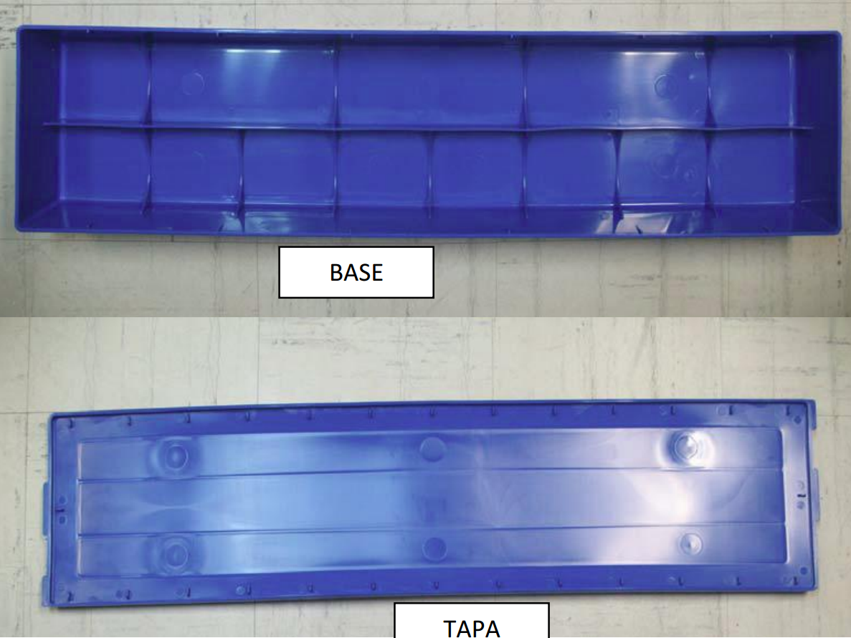 Cajas Azules

El contratista deberá entregar todos los bienes en mención acorde a sus especificaciones técnicas en las instalaciones de la Litoteca Nacional en Guatiguara, Santander. Es decir que incluirá en su oferta económica todos costos en que incurra para el transporte y suministro de las Cajas Azules de Polietileno de alta densidad (PEAD).

EL SGC podrá solicitar mayores cantidades de acuerdo a la necesidad de la entidad y el presupuesto, una vez realizada la puja.

NOTA 1: Todas las características técnicas citadas anteriormente deben ser cumplidas en su totalidad.

NOTA 2: Todos los requisitos mencionados anteriormente se entienden que son cumplidos y aceptados por el proponente con la suscripción del presente anexo.

NOTA 3: En caso de que el proponente no presente el anexo técnico o este se presente sin la firma del representante legal, la propuesta será rechazada. Lo anterior teniendo en cuenta que lo plasmado en dicho anexo son requerimientos técnicos mínimos de obligatorio cumplimiento

Atentamente,

Nombre o Razón Social del OFERENTE_____________________
Nombre del Representante Legal______________________________
Nit ________________ de________
Dirección___________________
Ciudad_____________________
Teléfono ___________________
Fax _______________________
Correo electrónico _________________________

____________________________
FIRMA REPRESENTANTE LEGAL

